同 济 大 学
上海市大学生创新活动计划项目
申 请 书

项目名称
申请单位（所属学院）
项目负责人
起止年限

上海市大学生创新活动计划项目申请表
学院
 | 项目名称
 | 申请经费 |  |  |  |  |  |  | 起止时间
 | 申请人或申请团队 | 姓名 |  | 学号 | 年级 | 所在专业 |  | 联系电话 | E-mail
 | 导 师 | 姓名 |  |  |  |  |  | 职务/职称
 | 导 师 | 电话 |  |  |  |  |  | E-mail
 | - 申请理由（包括自身具备的知识条件：自己的特长、兴趣等）
- 项目方案

- 创新与特色

- 预期成果

- 项目进程安排

经费预算
经费来源 |  |  | 资助经费： 元 |  |  |  | 自筹经费： 元
支出项目 |  |  |  |  |  |  | 支出（元）
总计（元）：
导师意见：

签名： 年 月 日
学院意见：

签名盖章： 年 月 日
学校意见：

签名盖章： 年 月 日

（备注：此部分内容为创新项目合集汇编使用，后文中附有样例。提交时请将红字部分和样例删除）

项目名称（宋体三号加粗）

所属学院：
项目组成员：
导师：
(备注：
1、项目组成员中如果有来自不同学院的成员的话，不同学院之间以分号隔开，成员之间以顿号隔开，成员和学院之间以逗号隔开，学院名统一写全称。如：项目组成员：张三、李四，土木工程学院学生；王五，外国语学院学生
2、导师姓名和职称之间以逗号隔开，有两个导师的话之间仍以分号隔开，如：导师：王伟，土木工程学院教授；张超，生命科学与技术学院教授)

- 申请理由
（填写内容与表格相同，宋体五号字）

- 项目方案
（填写内容与表格相同，宋体五号字）

- 创新与特色
（填写内容与表格相同，宋体五号字）

- 预期成果
（填写内容与表格相同，宋体五号字）

- 项目进程安排
（填写内容与表格相同，宋体五号字）

FRP与混凝土界面粘结方式设计和试验研究

所属学院：土木工程学院
项目组成员：张三、李四、王五，土木工程学院学生。
导师：赵六，土木工程学院教授。

- 申请理由
FRP，纤维增强复合塑料，现有CFRP、GFRP、AFRP、BFRP等。FRP复合材料是由纤维材料与基体材料按一定的比例混合, 经过特别的模具挤压、拉拔而形成的高性能型材料。
随着社会科学技术的进步, 土木工程结构学科的发展, 在很大程度上得益于性质优异的新材料、新技术的应用和发展, 而FRP以其优异的力学性能及适应现代工程结构向大跨、高耸、重载、轻质发展的需求, 正被越来越广泛地应用于桥梁工程、各类民用建筑、海洋工程、地下工程中, 受到结构工程界广泛关注。
FRP的抗拉强度均明显高于钢筋, 与高强钢丝抗拉强度差不多, 一般是钢筋的2倍甚至达10倍。但FRP材料在达到抗拉强度前,几乎没有塑性变形产生, 受拉时应力、应变呈线弹性上升直至脆断, 因此FRP复合材料在与混凝土结构共同作用的过程中, 往往不是由于FRP材料被拉断破坏, 而是由于FRP-混凝土界面强度不足导致混凝土结构界面被剥离破坏, 所以, FRP-混凝土界面粘结性能问题成为今后工程应用的一个重点和难点。
FRP片材(如FRP布)主要用于混凝土表面的加固补强，而FRP棒材(如FRP筋)主要用于嵌入混凝土保护层内的加固补强。与FRP表面粘贴法相比，FRP筋嵌入式加固法能显著提高被加同结构的强度和刚度，能适应混凝土构件表面不规则的情况，还具有耐腐蚀和耐火等优点，因而得到了广泛应用。
- 国外对FRP筋嵌入式加固界面性能的研究现状
在界面粘结性能方面，FRP与混凝土脱离粘结层又可以分为两大类。一类是粘结层发生纵向劈裂，导致与FRP筋粘结力丧失；第二类是沿钢筋位置混凝土出现纵向裂缝，部分混凝土保护层剥落。前者的脱胶模型在过去的十几年进行了广泛的研究，但第二种模型只有少数学者对其进行了研究试验，并结合近似理论进行分析。
国外所做的研究表明， FRP筋与混凝土界面应力是呈非线性的。一般来讲，这种非线性由两个阶段组成：一是最初的弹性阶段，二是一个弹塑性阶段。在粘结机理方面，国外研究人员比较全面地研究了FRP筋的粘结性能，包括不同种类的FRP筋、不同粘结材料(水泥砂浆和环氧树脂)、开槽尺寸、粘结长度对粘结性能的影响。试验发现，FRP筋表面性状对混凝土表层嵌贴FRP筋粘结性能的影响很大，与采用喷砂筋相比，采用带肋筋的粘结效率较高。所有劈裂破坏的试件中，槽尺寸越大(即环氧树脂表层厚度越大)，粘结承载力越大。
- 国内对FRP筋嵌入式加固界面性能的研究现状
近年来，国内也对FRP筋嵌入式加固法界面性能进行了相应的研究。国内研究人员设计制作了单剪试验装置，利用这套装置研究了FRP板的粘结长度、FRP板与混凝土块的宽度比、试件对中偏位(通过可调螺杆改变夹头端与接头端的高差)、支座高度变化(通过调换支座块来改变)等因素对FRP与混凝土粘结强度的影响。
众多试验研究表明，大量的FRP加固混凝土构件往往由于界面剥离而发生破坏，界面剥离破坏属于脆性破坏，破坏前没有明显的预兆，破坏时FRP的应变还处于较低水平，FRP的强度没有得到充分的发挥，不但造成了材料的浪费，更严重的是使加固的可靠性大大降低．因此，FRP与混凝土之间具有良好的粘结是保证FRP与混凝土共同受力变形的基本前提，是外粘FRP加固成功的保证。
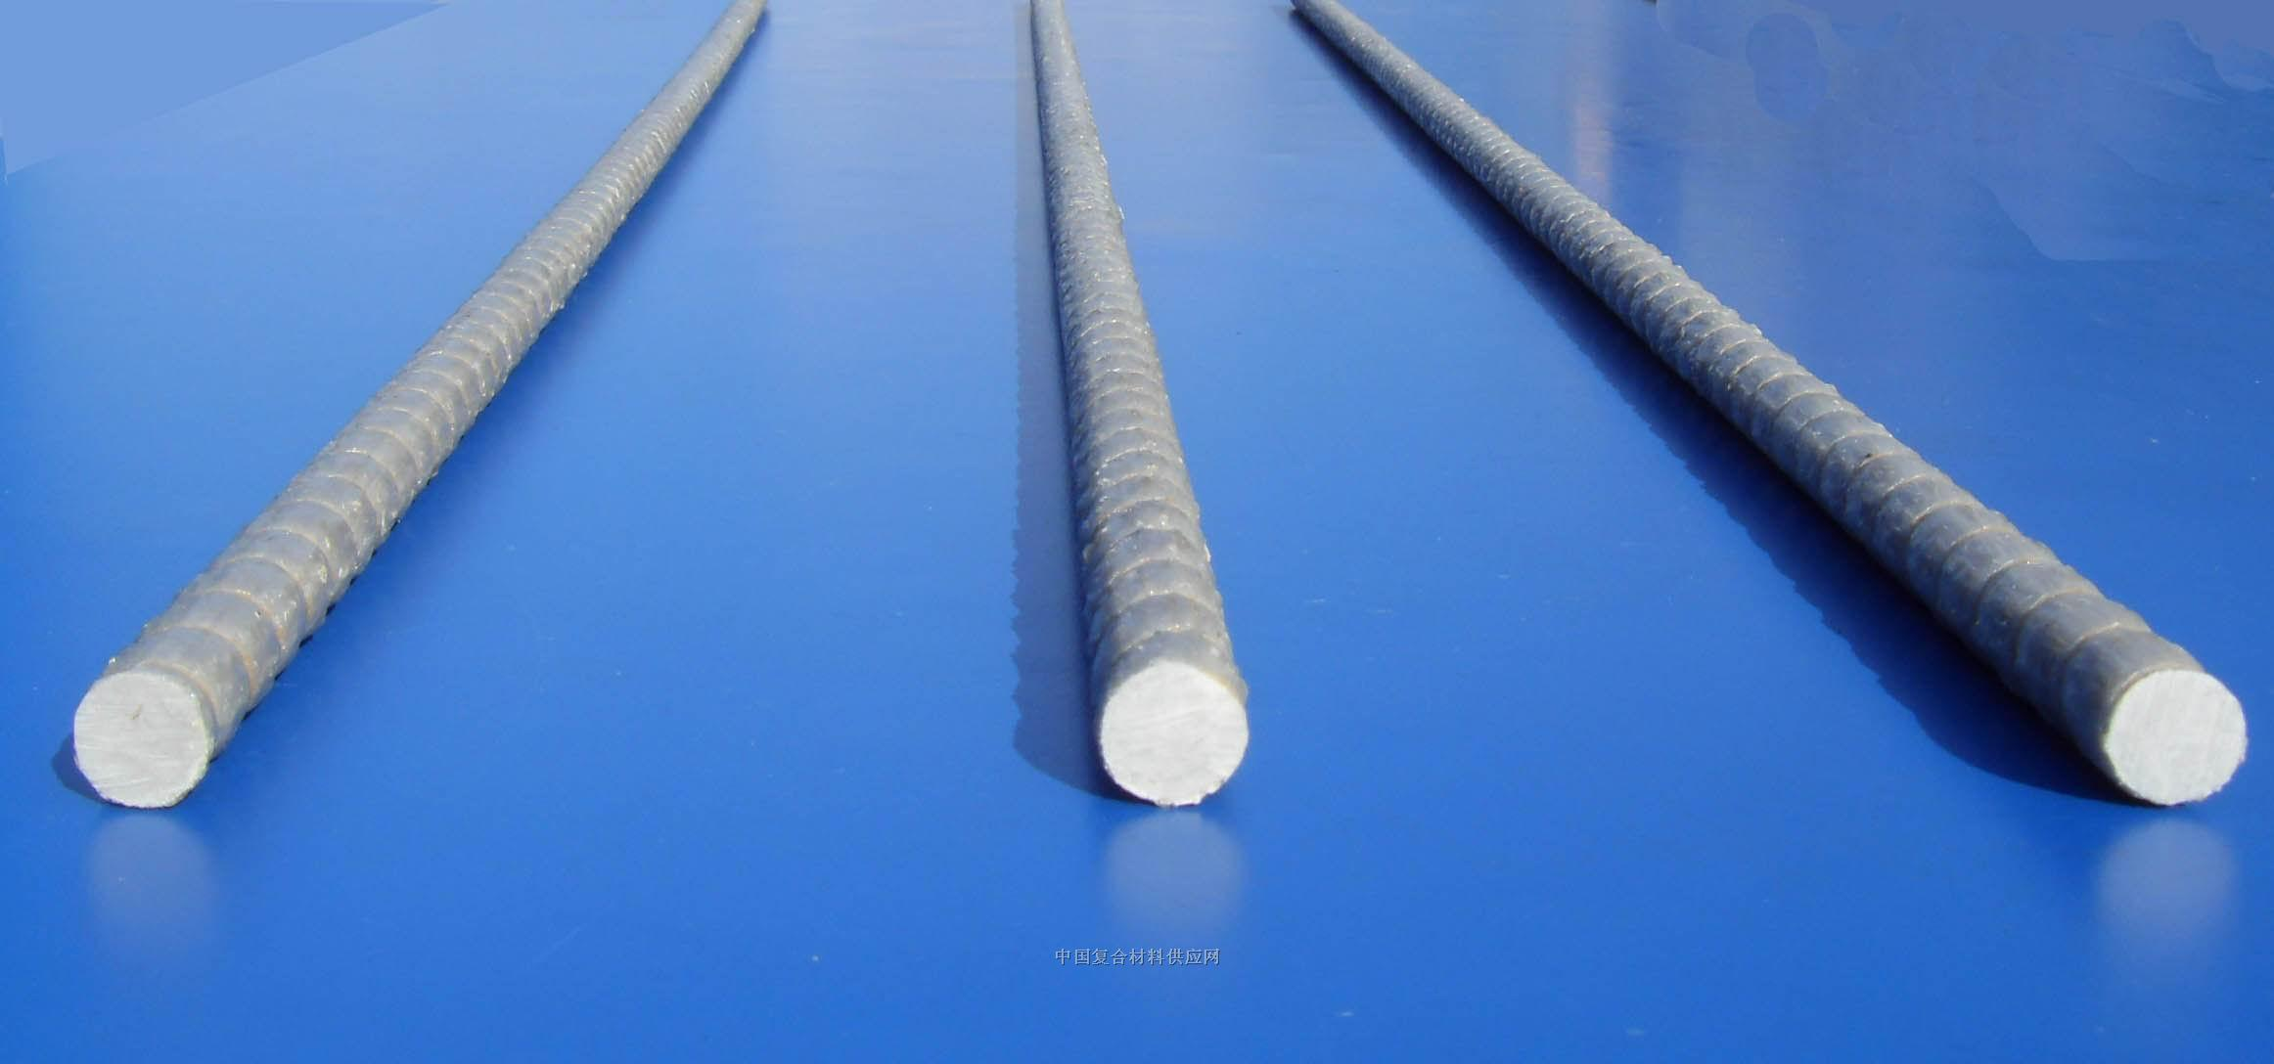
我们三人都来自土木学院2012级，我们对科技创新活动抱有极大兴趣。对申报本次上海市创新项目具有极大热情。我们三人经过大学一年的学习，已掌握了基本的力学知识，并培养出了很强的自学能力。我们也掌握了如Auto CAD、Midas、Mathematica等工具性软件，相信对本项目的实施还是有很多帮助。此外，我们还将利用课余时间自学混凝土的相关课程，熟悉和了解FRP的各种性能。并积极自学Matlab、Ansys等软件，以此来提高自己的科研能力，并对自己的项目的进行提供助益。对于上海创新项目的申报我们怀有极大的热情，热切的希望能获得老师您的认可。

- 项目方案
鉴于国内外研究方向都主要是针对FRP加固混凝土界面力学性能分析及FRP加固混凝土界面剥离破坏过程的模拟。所以我们将我们的研究方向定位于FRP与混凝土界面粘结方式创新性设计上，并通过一系列试验研究，对我们所提出的设计方案进行检验。而目前运用FRP对混凝土加固方法主要有两张，第一种是FRP片材(如FRP布)粘贴于混凝土表面进行加固补强，另一种是FRP棒材(如FRP筋)嵌入混凝土保护层内进行加固补强。而我们所做的研究也将分别针对这两种加固方法开展。
而对于FRP与混凝土界面粘结方式创新性设计，我们将主要考虑不同粘结材料的选取，FRP材料的几何构型和FRP材料与混凝土粘结位置等方面。我们将进行如下研究：
目前所采用的粘结材料主要有水泥砂浆和环氧树脂这两种粘结材料，而对于使用不同粘结材料对FRP加固混凝土界面粘结性能的影响却趋于空白。于是我们将通过本项目对使用不同粘结材料对FRP加固混凝土界面粘结性能的影响进行深入而细致的研究。并尝试性的找寻具有较高实用价值且能够是FRP材料与混凝土粘结强度达到最高的新型粘结材料。如下图为我们所预设的几种较为常用的粘结材料。对于使用不同粘结材料对FRP加固混凝土界面粘结性能的影响的试验研究我们将采用如图单剪力试验。电阻应变片也将如图所示布置。
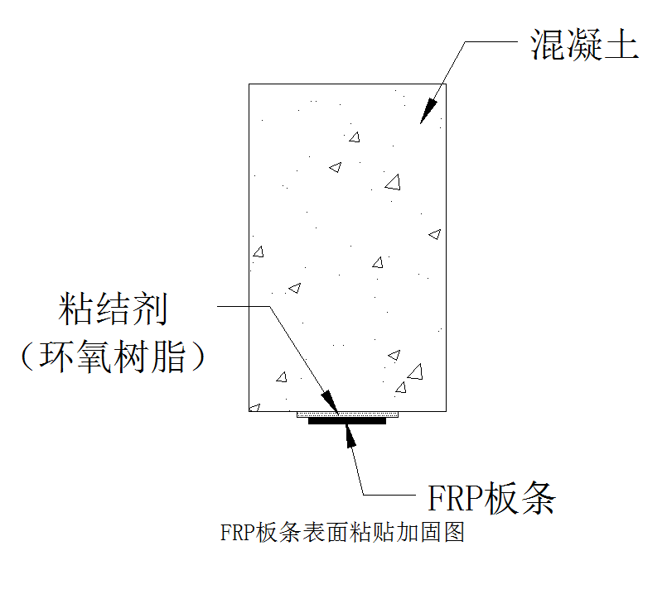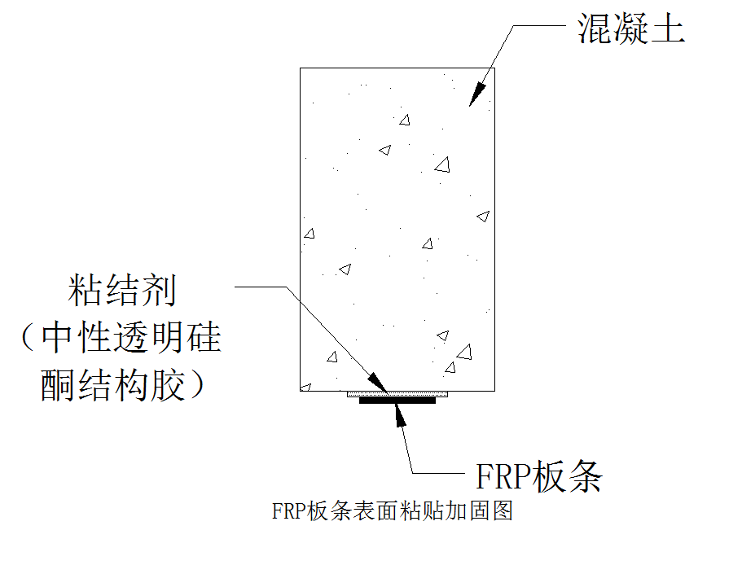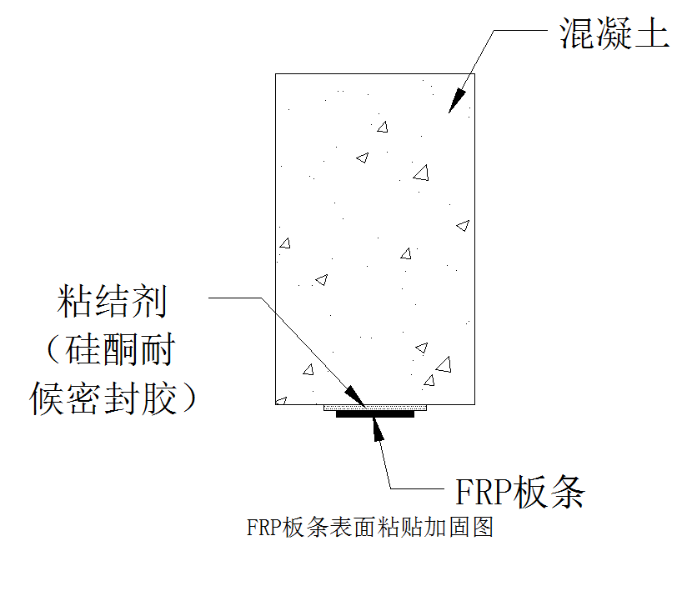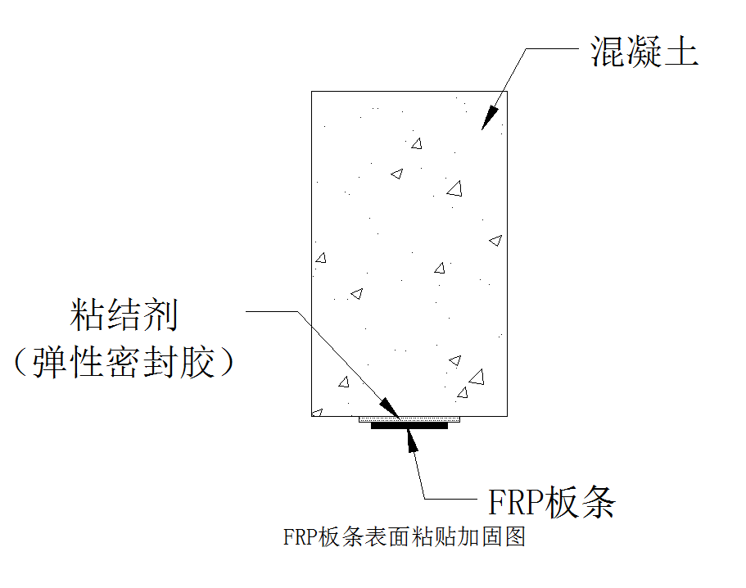
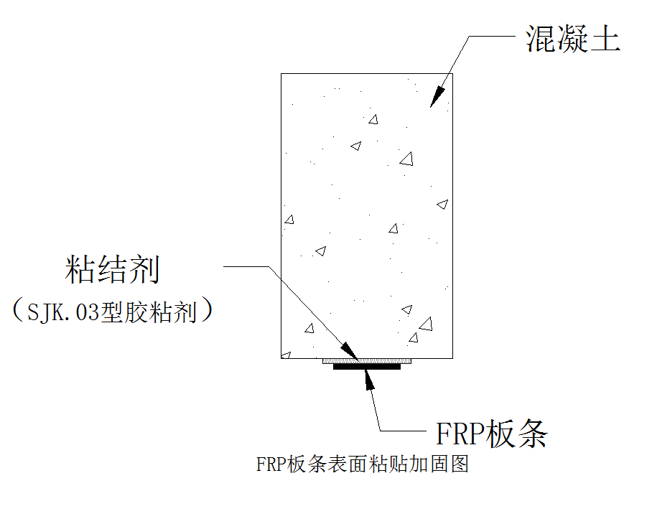
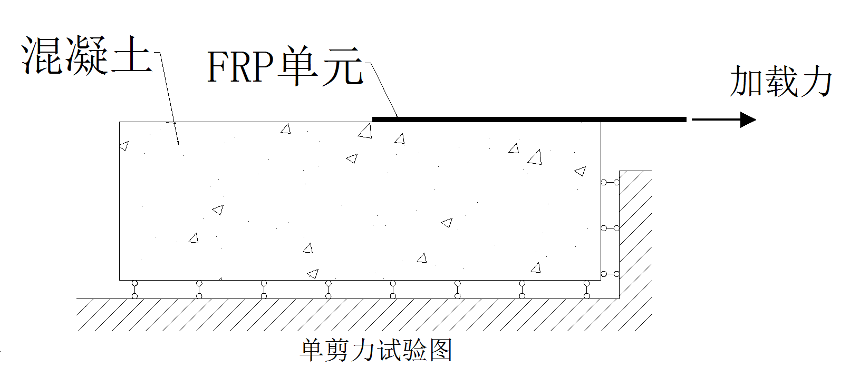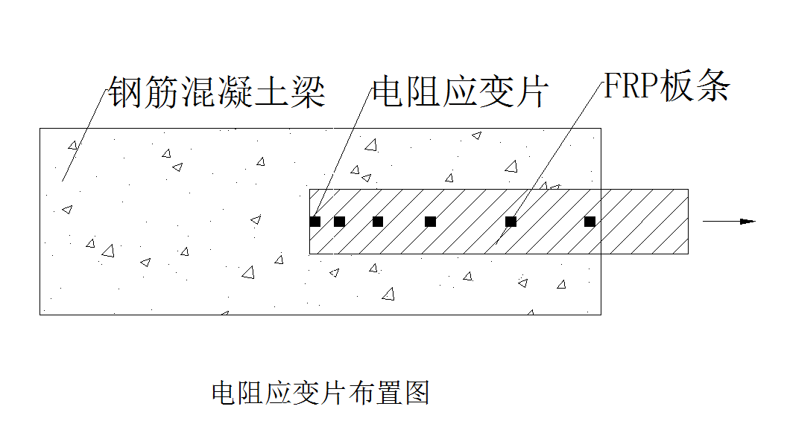
目前FRP材料的几何构型主要有两种，一种是用于粘贴于混凝土表面进行加固补强的片状FRP材料；另一种是用于嵌入混凝土保护层内进行加固补强的棒状FRP材料。我们将尝试性的对这两种构型进行改进，针对所加固的混凝土试块对FRP材料几何尺寸等方面做出相应的设计等，最后分别得出两种情况下最为有效的FRP材料的几何构型及尺寸设计公式。
目前国内外对FRP材料与混凝土粘结位置的研究比较模糊，一系列的研究都没有把这个问题纳入考虑设计的重点。于是本项目将对这个问题进行重点研究。通过试验测试不同粘结位置对于FRP材料与混凝土粘结界面强度大小的影响。最后分别得出两种加固情况下最为有效的FRP材料与混凝土粘结位置。
我们查阅相关论文发现对FRP材料与混凝土界面粘结问题的研究目前还只是局限于FRP加固混凝土界面粘结上，而对于预埋于混凝土内部的FRP材料与混凝土界面粘结问题的研究却鲜见。因此我们项目计划也将对FRP预埋于混凝土内部的界面粘结问题进行试验研究，从而得出较为系统完善的FRP与混凝土界面粘结问题研究结论。
通过以上方面的研究，我们将综合各项试验结论得出各种情况下最优FRP与混凝土界面粘结方式设计。大致实验设计我们通过以下图片来进行说明：
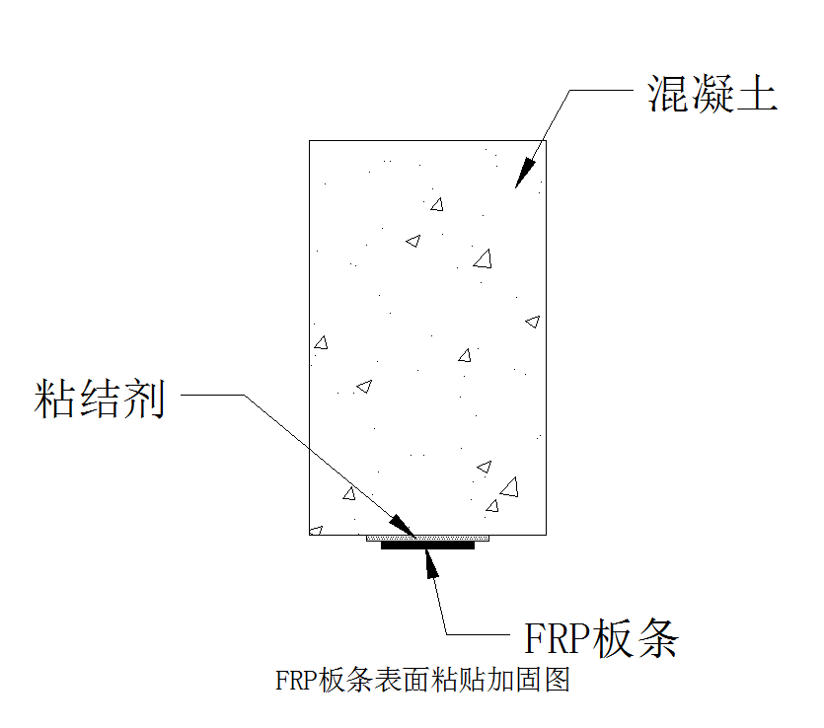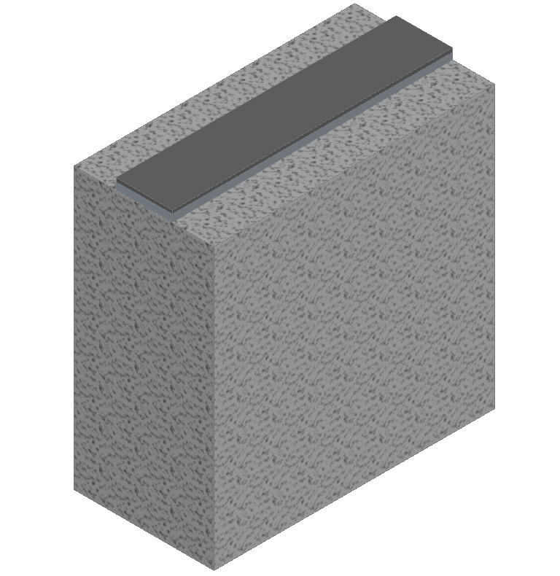
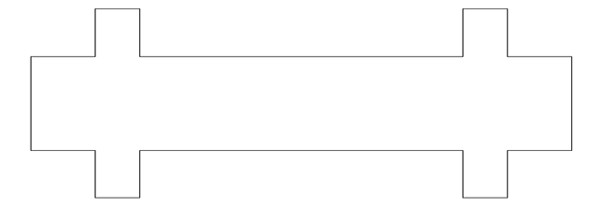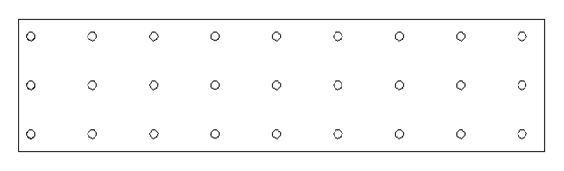
FRP板条不同几何构型设计图

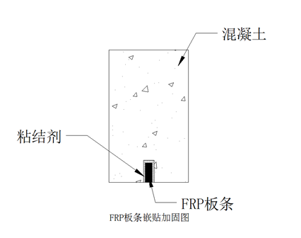
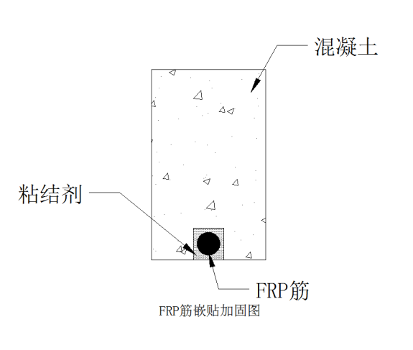

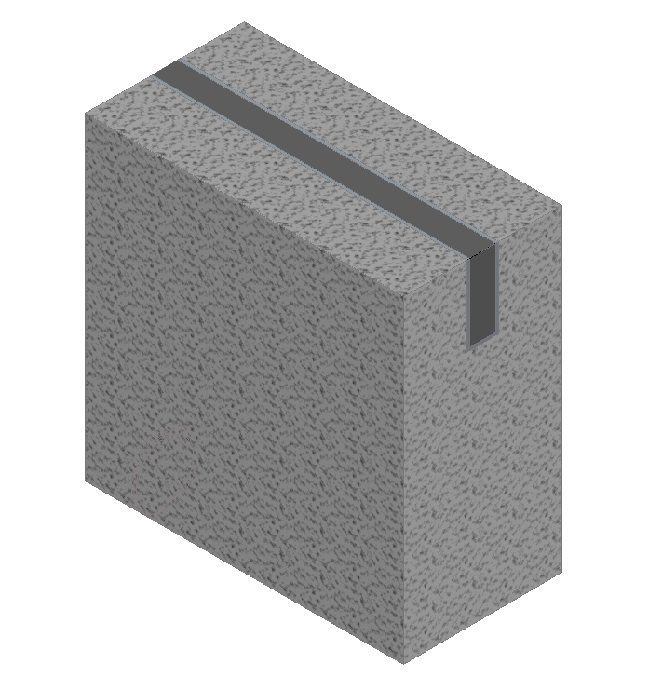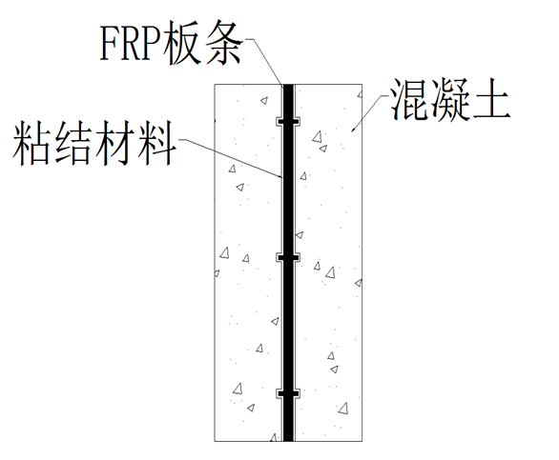
嵌入式FRP板条几何构型设计图
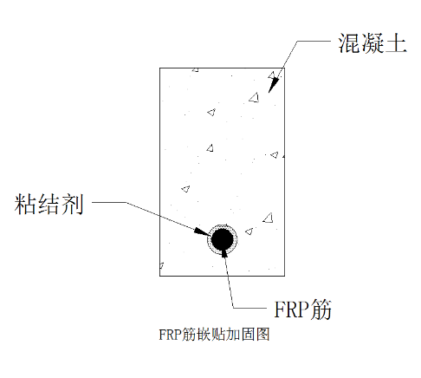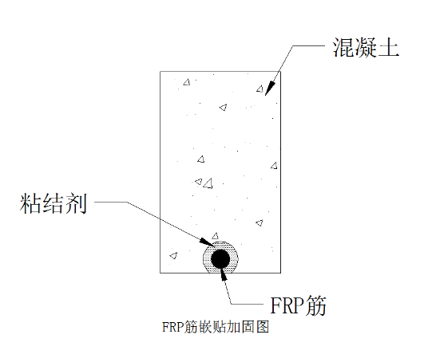

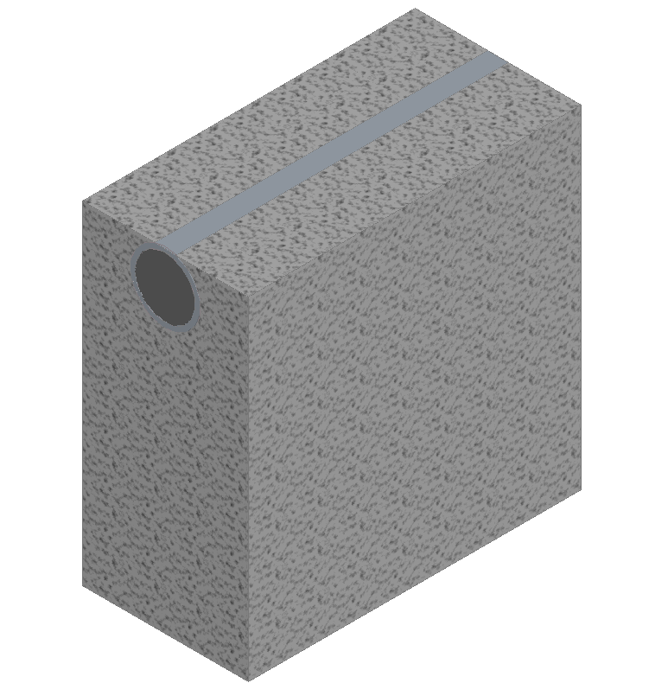

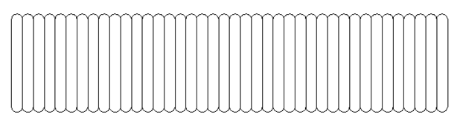
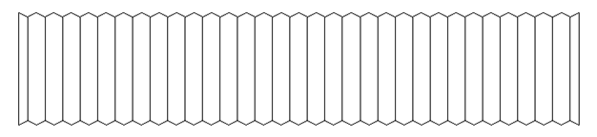

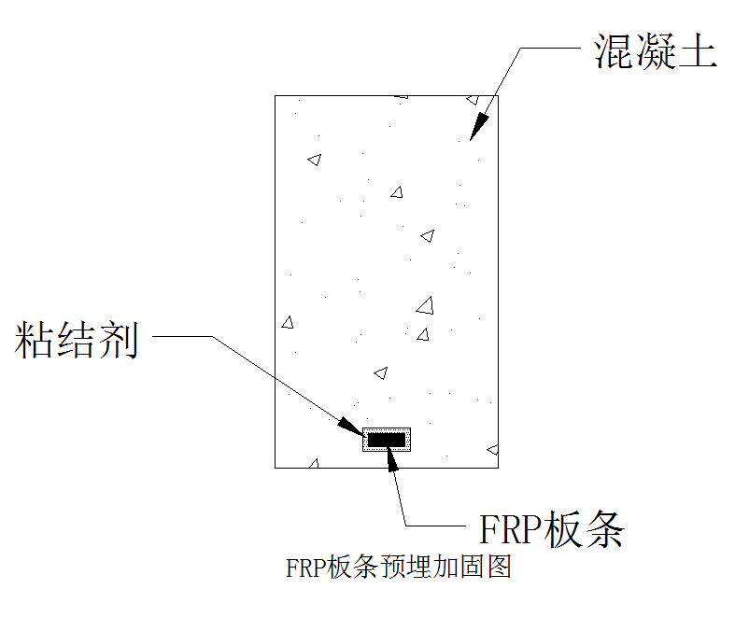

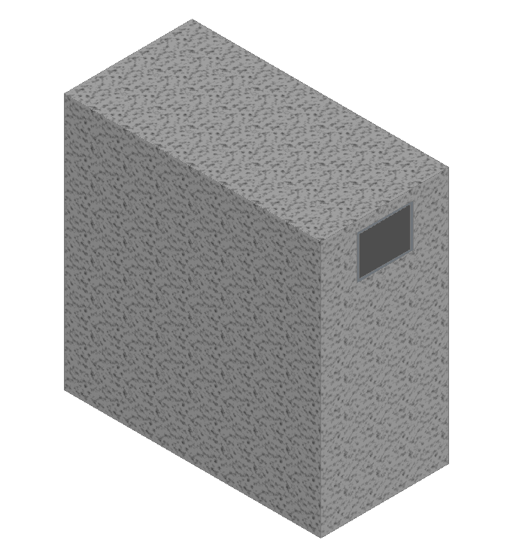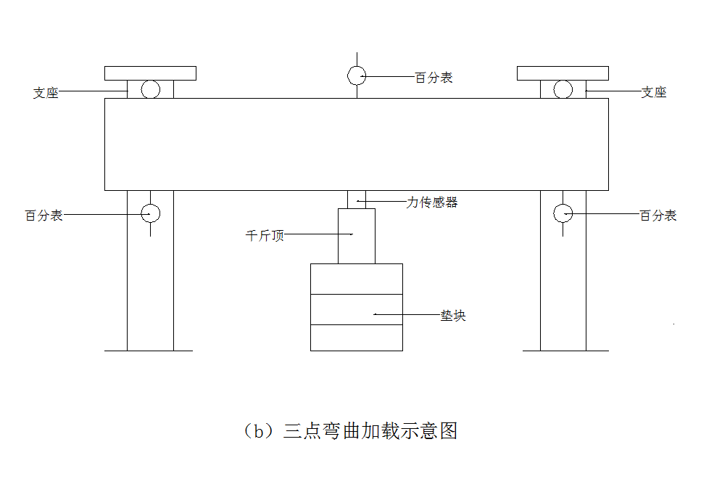
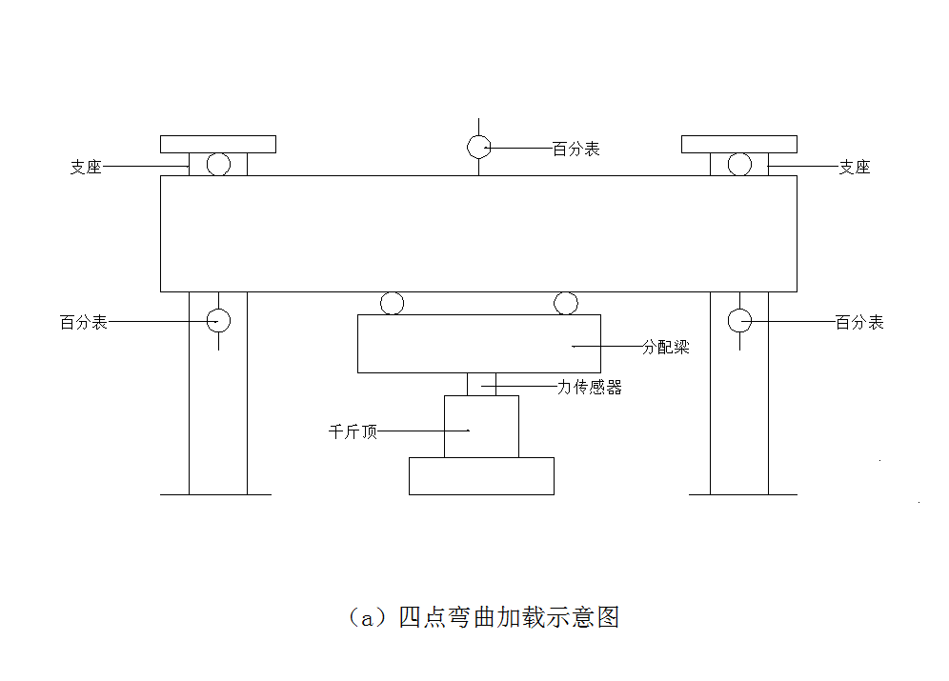
- 创新与特色
我们的研究方向定位于FRP与混凝土界面粘结方式创新性设计上，与众多研究仅分析FRP材料与混凝土界面粘结的破坏过程和FRP-混凝土界面剥离破坏过程数值模拟有明显区别。
目前对于使用不同粘结材料对FRP加固混凝土界面粘结性能的影响却趋于空白。我们将通过大量的对比试验研究，找寻既能够与混凝土材料紧密粘黏，又能够和FRP材料稳固粘结的新型材料。
我们的实验研究还将对目前FRP材料的几何构型、粘结位置的问题进行试验研究，将对几何构型和粘结位置之间的相互影响纳入FRP与混凝土界面粘结方式的设计考量中来，提出对FRP预埋于混凝土内部的界面粘结问题进行试验研究，从而得出较为系统完善的FRP与混凝土界面粘结问题研究结论，并提出最优FRP与混凝土界面粘结方式设计。通过对FRP材料与混凝土的各种粘结情况下的界面粘结的研究得出各种情况下最优FRP与混凝土界面粘结方式设计。

- 预期成果
- 试验报告一篇
- 项目成果集一份
- 论文一篇
- 专利申请一份（依具体设计情况而定）
- 项目心得和体会一份

- 项目进程安排
2014年2月—2014年3月
试验设计阶段：通过之前理论准备，根据已掌握的知识设计项目所需进行的试验，并反复检验修改以达到最优试验设计。
2014年4月—2014年9月
试验进行阶段：根据所设计的试验进行一系列的试验研究，得出相应的数据，并通过实际操作反复改进试验。
2014年10月—2014年11月
项目收尾阶段：撰写相关的试验报告，项目成果集，项目研究论文，准备结题答辩。

